HỌC VIỆN CÔNG NGHỆ BƯU CHÍNH VIỄN THÔNG
BẢN MẪU
NGÂN HÀNG ĐỀ THI
MÔN: TOÁN HỌC RỜI RẠC II

CHƯƠNG I: Những khái niệm cơ bản

Câu loại 1:
Câu 1. |  | Cho đồ thị G =<V,E>, hãy cho biết đâu là tính chất đúng của đơn đồ thị vô hướng:
$. |  | Giữa hai đỉnh bất kì i, j∈ V có nhiều nhất một cạnh nối; không kể đến thứ tự các đỉnh.
Câu 2. |  | Cho đồ thị G =<V,E>, hãy cho biết đâu là tính chất đúng của đa thị vô hướng:
$. |  | Giữa hai đỉnh bất kì i, j∈ V có thể có nhiều hơn một cạnh nối; không kể đến thứ tự các đỉnh.
Câu 3. |  | Cho đồ thị G =<V,E>, hãy cho biết đâu là tính chất đúng của đơn đồ thị có hướng:
$. |  | Giữa hai đỉnh bất kì i, j∈ V có nhiều nhất một cung nối; có kể đến thứ tự các đỉnh.
Câu 4. |  | Cho đồ thị G =<V,E>, hãy cho biết đâu là tính chất đúng của đa đồ thị có hướng:
$. |  | Giữa hai đỉnh bất kì i, j∈ V có thể có nhiều hơn một cung nối; có kể đến thứ tự các đỉnh.
Câu 5. |  | Nếu G =<V, E> là một đơn đồ thị vô hướng thì
$. |  | G không có cạnh bội.
Câu 6. |  | Nếu G =<V, E> là một đa đồ thị vô hướng thì
$. |  | G có thể có cạnh bội.
Câu 7. |  | Nếu G =<V, E> là một đơn đồ thị có hướng thì
$. |  | G không có cung bội.
Câu 8. |  | Nếu G =<V, E> là một đa đồ thị có hướng thì
$. |  | G có thể có cung bội.
Câu 9. |  | Ta nói hai đỉnh u, v ∈V của đồ thị G = <V, E> được gọi là kề nhau nếu:
$. |  | (u, v) là một cạnh (cung) của đồ thị.
Câu 10. |  | Ta gọi đỉnh v là đỉnh treo trong đồ thị vô hướng G = <V, E>
$. |  | Nếu bậc của đỉnh v là 1.
Câu 11. |  | Ta gọi đỉnh v là đỉnh cô lập trong đồ thị vô hướng G = <V, E>
$. |  | Nếu bậc của đỉnh v là 0.
Câu 12. |  | Đồ thị vô hướng G =<V, E> được gọi là liên thông nếu
$. |  | Giữa hai đỉnh bất kì u, v ∈V của G luôn tìm được đường đi.
Câu 13. |  | Đồ thị có hướng G =<V, E> được gọi là liên thông mạnh nếu
$. |  | Giữa hai đỉnh bất kì u, v ∈V của G luôn tìm được đường đi.
Câu 14. |  | Đỉnh u∈V của đồ thị G =<V, E> được gọi là cầu nếu:
$. |  | Loại bỏ đỉnh u và các cạnh liên thuộc với nó làm tăng số thành phần liên thông của đồ thị.
Câu 15. |  | Cạnh (u, v) ∈E của đồ thị G =<V, E> được gọi là cầu nếu:
$. |  | Loại bỏ cạnh (u, v) làm tăng số thành phần liên thông của đồ thị.
Câu 16. |  | Ma trận kề của đồ thị vô hướng G =<V, E> có tính chất:
$. |  | Là ma trận đối xứng.
Câu 17. |  | Tổng các phần tử ma trận kề của đồ thị vô hướng G =<V, E> đúng bằng:
$. |  | Hai lần số cạnh của đồ thị.
Câu 18. |  | Đồ thị vô hướng G = <V, E> n đỉnh mỗi đỉnh có bậc là 6 thì có bao nhiêu cạnh?
$. |  | 3n cạnh
Câu 19. |  | Trong đồ thị vô hướng, số đỉnh bậc lẻ là một số:
$. |  | Chia hết cho 2.
Câu 20. |  | Ma trận kề của đồ thị có hướng G =<V, E>
$. |  | Là ma trận không đối xứng.
Câu 21. |  | Tổng các phần tử ma trận kề của đồ thị có hướng G =<V, E> đúng bằng:
$. |  | Số cung của đồ thị.
Câu 22. |  | Tổng các phần tử hàng i, cột j của ma trận kề đồ thị vô hướng G =<V, E> đúng bằng:
$. |  | Hai lần số bậc của đỉnh i, đỉnh j.
Câu 23. |  | Tổng các phần tử hàng i, cột j của ma trận kề đồ thị có hướng G =<V, E> đúng bằng:
$. |  | Bán đỉnh bậc ra của đỉnh i, bán đỉnh bậc vào đỉnh j.
Câu 24. |  | Cho đồ thị có hướng G =<V, E>. Khẳng định nào đúng trong những khẳng định dưới đây:
$. |  | 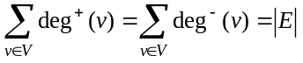
Câu 25. |  | Đồ thị đầy đủ K_{n} có bao nhiêu cạnh
$. |  | (n (n-1))/2 cạnh.
Câu 26. |  | Đồ thị bánh xe C_{n} có bao nhiêu cạnh
$. |  | n cạnh.
Câu 27. |  | Cho đồ thị vô hướng như hình vẽ. Đỉnh nào dưới đây là đỉnh rẽ nhánh của đồ thị  G =<V,E>  a  c  d  b  e  f  g
Câu 28. |  | Cho đồ thị vô hướng như hình vẽ. Cạnh nào dưới đây là cầu:  G=<V, E>  a  c  d  b  e  f  g
Câu 29. |  | Cho đồ thị vô hướng như hình vẽ. Đỉnh nào dưới đây là đỉnh treo của đồ thị:  a  c  d  b  e  f  g  Đồ thị G =<V, E>
Câu 30. |  | Cho đồ thị vô hướng như hình vẽ. Đỉnh nào dưới đây là đỉnh cô lập của đồ thị:  a  c  d  b  e  f  g  Đồ thị G =<V, E>
 |  | Câu loại 2:
Câu 31. |  | Cho đồ thị vô hướng như hình vẽ. Hãy cho biết ma trận kề nào là biểu diễn đúng của đồ thị  2  1  4  3  5  6  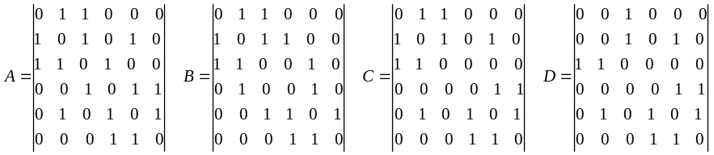
Câu 32. |  | Ma trận kề nào dưới đây biểu diễn đúng của đồ thị trọng số đã cho trong hình vẽ:  2  1  4  3  5  6  5  3  2  7  6  3  5  7  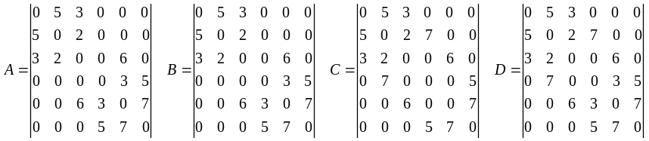
Câu 33. |  | Ma trận kề nào dưới đây biểu diễn đúng của đồ thị đã cho trong hình vẽ:  2  1  4  3  5  6  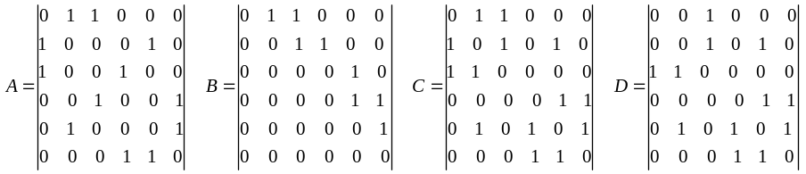
Câu 34. |  | Ma trận kề nào dưới đây biểu diễn đúng của đồ thị trọng số đã cho trong hình vẽ:  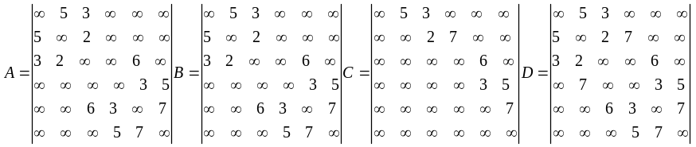  2  1  4  3  5  6  5  3  2  7  6  3  5  7
Câu 35. |  | Danh sách cạnh cung nào dưới đây biểu diễn đúng của đồ thị đã cho trong hình vẽ:  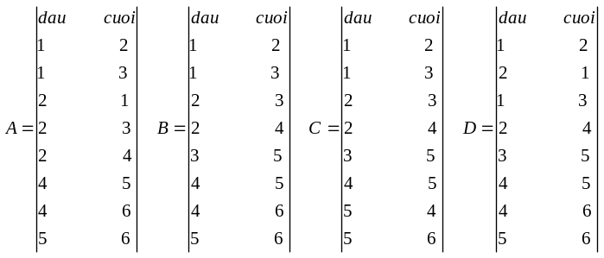  2  1  4  3  5  6
Câu 36. |  | Danh sách cạnh nào dưới đây biểu diễn đúng đồ thị trọng số trong hình vẽ:  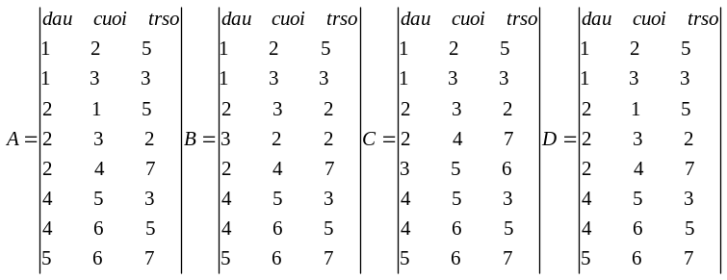  2  1  4  3  5  6  5  3  2  7  6  3  5  7
Câu 37. |  | Danh sách cạnh nào dưới đây biểu diễn đúng của đồ thị đã cho trong hình vẽ:  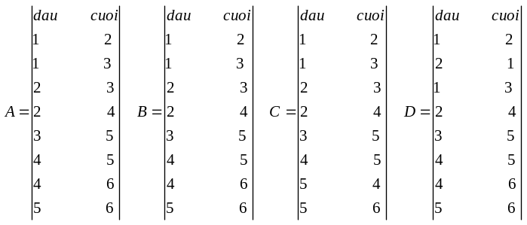  2  1  4  3  5  6
Câu 38. |  | Danh sách cạnh nào dưới đây biểu diễn đúng của đồ thị trọng số đã cho trong hình vẽ:  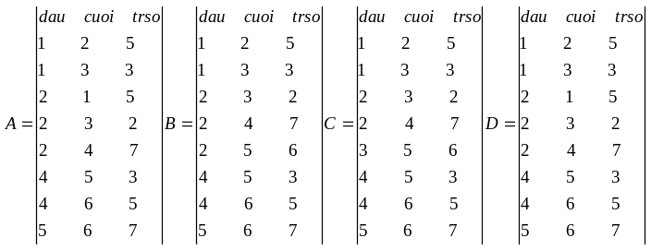  2  1  4  3  5  6  5  3  2  7  6  3  5  7
Câu 39. |  | Danh sách kề nào dưới đây biểu diễn đúng của đồ thị đã cho trong hình vẽ:  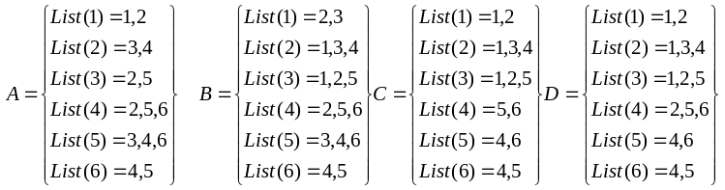  2  1  4  3  5  6
Câu 40. |  | Danh sách kề nào dưới đây biểu diễn đúng của đồ thị đã cho trong hình vẽ:  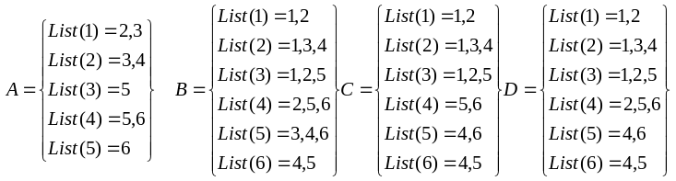  2  1  4  3  5  6
 |  | Câu hỏi loại 3:
Câu 41. |  | Cho ma trận kề của đồ thị. Hãy cho biết ma trận đó là biểu diễn của đồ thị nào dưới đây:  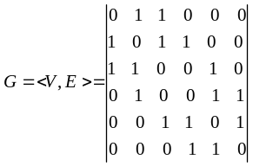  2  1  4  3  5  6  A  2  1  4  3  5  6  B  2  1  4  3  5  6  C  2  1  4  3  5  6  D
Câu 42. |  | Cho đồ thị gồm 6 đỉnh. Hãy cho biết đồ thị nào dưới đây là biểu diễn đúng của danh sách cạnh đã cho:  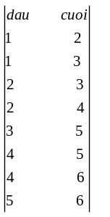  2  1  4  3  5  6  A  2  1  4  3  5  6  B  2  1  4  3  5  6  C  2  1  4  3  5  6  D
Câu 43. |  | Cho ma trận kề của đồ thị. Hãy cho biết ma trận đó là biểu diễn của đồ thị nào dưới đây:  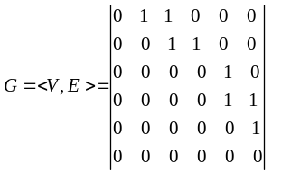  A  2  1  4  3  5  6  2  1  4  3  5  6  B  2  1  4  3  5  6  C  2  1  4  3  5  6  D
Câu 44. |  | Cho đồ thị gồm 6 đỉnh. Hãy cho biết đồ thị nào dưới đây là biểu diễn đúng của danh sách cạnh đã cho:  A  2  1  4  3  5  6  2  1  4  3  5  6  B  2  1  4  3  5  6  C  2  1  4  3  5  6  D
Câu 45. |  | Hãy cho biết đồ thị nào dưới đây là biểu diễn đúng của danh sách kề đã cho:  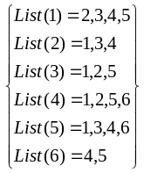  2  1  4  3  5  6  A  2  1  4  3  5  6  B  2  1  4  3  5  6  C  2  1  4  3  5  6  D
Câu 46. |  | Hãy cho biết đồ thị nào dưới đây là biểu diễn đúng của danh sách kề đã cho:  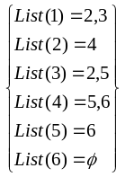  2  1  4  3  5  6  2  1  4  3  5  6  B  2  1  4  3  5  6  C  2  1  4  3  5  6  D
.
 | CHƯƠNG III: Các thuật toán tìm kiếm trên đồ thị
 | Câu loại 1:
 | Câu 47. |  | Cho đồ thị vô hướng như hình vẽ. Chỉ rõ đâu là một chu trình đơn độ dài 6.  a  c  d  b  e  f  g
 | Câu 48. |  | Cho đồ thị vô hướng như hình vẽ. Chỉ rõ đâu là một đường đi đơn độ dài 6.  a  c  d  b  e  f  g
 | Câu 49. |  | Cho đồ thị vô hướng G =<V,E>. Hãy cho biết khẳng định đúng trong những khẳng định dưới đây:
 | $. |  | Thuật toán DFS(i) duyệt tất cả các đỉnh của đồ thị có cùng thành phần liên thông với đỉnh i.
 | Câu 50. |  | Cho đồ thị vô hướng G =<V,E>. Hãy cho biết khẳng định đúng trong những khẳng định dưới đây:
 | $. |  | Thuật toán BFS(i) duyệt tất cả các đỉnh của đồ thị có cùng thành phần liên thông với đỉnh i.
 | Câu 51. |  | Hãy cho biết đâu là định nghĩa đúng của chu trình Euler:
 | $. |  | Chu trình đơn qua tất cả các cạnh của đồ thị mỗi cạnh đúng một lần được gọi là chu trình Euler.
 | Câu 52. |  | Hãy cho biết đâu là định nghĩa đúng của đường đi Euler:
 | $. |  | Đường đi đơn qua tất cả các cạnh của đồ thị mỗi cạnh đúng một lần được gọi là đường đi Euler.
 | Câu 53. |  | Hãy cho biết đâu là định nghĩa đúng của chu trình Hamilton:
 | $. |  | Chu trình đơn qua tất cả các đỉnh của đồ thị mỗi đỉnh đúng một lần rồi quay lại đỉnh ban đầu được gọi là chu trình Hamilton.
 | Câu 54. |  | #. |  | Chu trình đi qua tất cả các cạnh của đồ thị được gọi là chu trình Hamilton.
 | $. |  | Đường đi đơn qua tất cả các đỉnh của đồ thị mỗi đỉnh đúng một lần được gọi là đường đi Hamilton.
 | Câu 55. |  | Đồ thị G =<V, E> có chu trình Euler được gọi là:
 | $. |  | Đồ thị Euler.
 | Câu 56. |  | Đồ thị G =<V, E> có đường đi Euler được gọi là:
 | $. |  | Đồ thị nửa Euler.
 | Câu 57. |  | Đồ thị G =<V, E> có chu trình Hamilton được gọi là:
 | $. |  | Đồ thị Hamilton.
 | Câu 58. |  | Đồ thị G =<V, E> có đường đi Hamilton được gọi là:
 | $. |  | Đồ thị nửa Hamilton.
 | Câu 59. |  | Đồ thị vô hướng liên thông G =<V, E> là đồ thị Euler khi và chỉ khi:
 | $. |  | Tất cả các đỉnh của nó đều có bậc chẵn.
 | Câu 60. |  | Đồ thị vô hướng liên thông G =<V, E> là đồ thị nửa Euler khi và chỉ khi:
 | $. |  | Nó có 0 hoặc 2 đỉnh bậc chẵn.
 | Câu 61. |  | Cho đồ thị có hướng G =<V,E>. Hãy cho biết khẳng định nào đúng trong những khẳng định dưới đây:
 | $. |  | Thuật toán DFS(i) cho phép thăm tất cả các đỉnh j mà từ i có đường đi đến j.
 | Câu 62. |  | Cho đồ thị có hướng G =<V,E>. Hãy cho biết khẳng định nào đúng trong những khẳng định dưới đây:
 | $. |  | Thuật toán BFS(i) cho phép thăm tất cả các đỉnh j mà từ i có đường đi đến j.
 | Câu 63. |  | Hãy cho biết đồ thị nào dưới đây là đồ thị Euler  b  a  c  d  e  b  a  c  d  e  B  b  a  c  d  e  C  b  a  c  d  e  D  A
 | Câu 64. |  | Hãy cho biết đồ thị nào dưới đây là đồ thị nửa Euler  b  a  c  d  e  b  a  c  d  e  B  b  a  c  d  e  C  b  a  c  d  e  D  A
 | Câu 65. |  | Hãy cho biết đồ thị nào dưới đây là đồ thị Hamilton.  b  a  c  d  b  a  c  d  B  b  a  c  d  C  b  a  c  d  e  D  A
 | Câu 66. |  | Cho đồ thị như hình vẽ. Hãy cho biết kết quả thực hiện thuật toán DFS(1)  12  2  7  1  10  4  11  6  3  5  9  8  13
 | Câu 67. |  | Cho đồ thị như hình vẽ. Hãy cho biết kết quả thực hiện thuật toán DFS(3)  12  2  7  1  10  4  11  6  3  5  9  8  13
 | Câu 68. |  | Cho đồ thị như hình vẽ. Hãy cho biết kết quả thực hiện thuật toán BFS(1)  12  2  7  1  10  4  11  6  3  5  9  8  13
 | Câu 69. |  | Cho đồ thị như hình vẽ. Hãy cho biết kết quả thực hiện thuật toán BFS(3)  12  2  7  1  10  4  11  6  3  5  9  8  13
 | Câu 70. |  | Cho đồ thị như hình vẽ. Hãy cho biết kết quả thực hiện thuật toán DFS(1)  1  2  7  8  3  6  9  4  5  10
 | Câu 71. |  | Cho đồ thị như hình vẽ. Hãy cho biết kết quả thực hiện thuật toán BFS(1)  1  2  7  8  3  6  9  4  5  10
 | Câu 72. |  | Cho đồ thị như hình vẽ. Hãy cho biết đâu là một chu trình Euler của đồ thị:  1  2  7  8  3  6  9  4  5  10
 | Câu 73. |  | Cho đồ thị như hình vẽ. Hãy cho biết đâu là một chu trình hamilton của đồ thị:  1  2  7  8  3  6  9  4  5  10
 | Câu 74. |  | Cho đồ thị như hình vẽ. Hãy cho biết đâu là một đường đi hamilton của đồ thị:  1  2  7  8  3  6  9  4  5  10
 | Câu 75. |  | Cho đồ thị như hình vẽ. Hãy cho biết đâu là một đường đi Euler của đồ thị  1  2  7  8  3  6  9  4  5  10
 |  |  | Câu loại 2:
 | Câu 76. |  | Hãy cho biết đồ thị nào là đồ thị Euler trong các đồ thị cho bởi ma trận kề dưới đây;  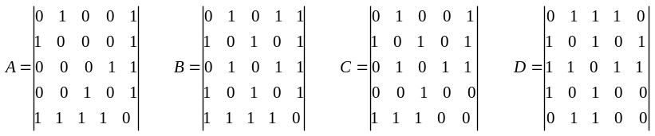
 | Câu 77. |  | Hãy cho biết đồ thị nào là đồ thị nửa Euler trong các đồ thị cho bởi ma trận kề dưới đây;
 | Câu 78. |  | Hãy tìm một chu trình Euler của đồ thị cho bởi ma trận kề dưới đây:  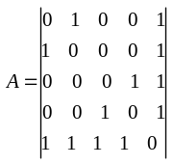
 | Câu 79. |  | Hãy tìm một đường đi Euler của đồ thị cho bởi ma trận kề dưới đây:  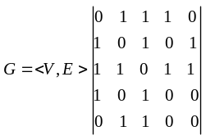
 | Câu 80. |  | Hãy tìm DFS(1) của đồ thị cho bởi ma trận kề dưới đây:
 | Câu 81. |  | Hãy tìm BFS(1) của đồ thị cho bởi ma trận kề dưới đây:
 | Câu 82. |  | Hãy cho biết đồ thị nào là đồ thị Euler trong các đồ thị cho bởi danh sách cạnh dưới đây  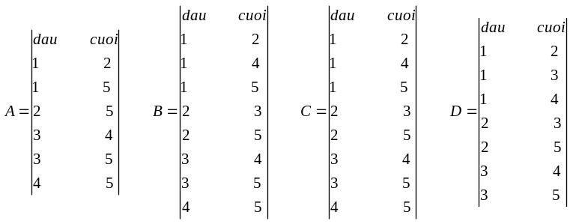
 | Câu 83. |  | Hãy cho biết đồ thị nào là đồ thị nửa Euler trong các đồ thị cho bởi danh sách cạnh dưới đây
 | Câu 84. |  | Hãy tìm một chu trình Euler của đồ thị cho bởi danh sách cạnh dưới đây:  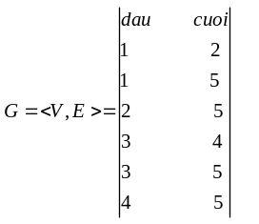
 | Câu 85. |  | Hãy tìm một đường đi Euler của đồ thị cho bởi danh sách cạnh dưới đây:  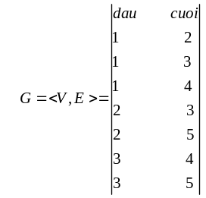
 | Câu 86. |  | Hãy cho biết đồ thị nào là đồ thị Euler trong các đồ thị cho bởi danh sách kề dưới đây  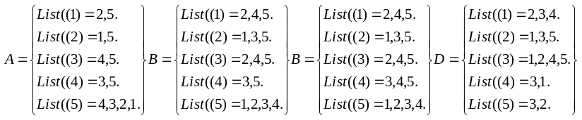
 | Câu 87. |  | Hãy cho biết đồ thị nào là đồ thị nửa Euler trong các đồ thị cho bởi danh sách kề dưới đây
 | Câu 88. |  | Hãy tìm một đường đi Euler của đồ thị cho bởi danh sách kề dưới đây:  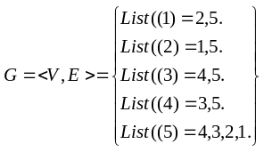
 | Câu 89. |  | Hãy tìm một đường đi Euler của đồ thị cho bởi danh sách kể dưới đây:  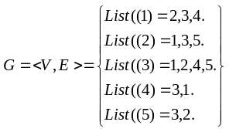
 | Câu 90. |  | Hãy tìm BFS(3) của đồ thị cho bởi danh sách cạnh dưới đây:
 |  |  | Câu hỏi loại 3:
 | Câu 91. |  | Cho đồ thị G=<V,E> dưới dạng ma trận kề. Hãy tìm DFS(1):  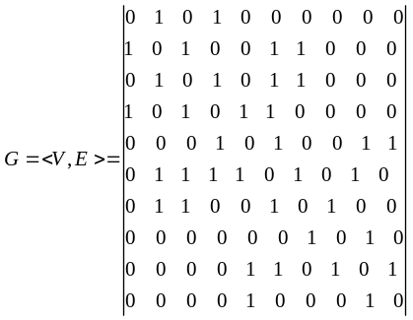
 | Câu 92. |  | Cho đồ thị G=<V,E> dưới dạng ma trận kề. Hãy tìm BFS(1)
 | Câu 93. |  | Hãy duyệt các thành phần liên thông(THLT) của đồ thị G=<V,E> bằng thuật toán DFS. 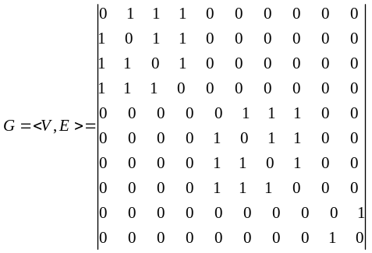
 | Câu 94. |  | Hãy duyệt các thành phần liên thông(THLT) của đồ thị G=<V,E> bằng thuật toán BFS.
 | Câu 95. |  | Hãy tìm đường đi từ đỉnh 1 đến đỉnh 10 của đồ thị G=<V,E> bằng thuật toán BFS.
 | Câu 96. |  | Hãy tìm đường đi từ đỉnh 1 đến đỉnh 10 của đồ thị G = <V, E>.
 | Câu 97. |  | Hãy cho biết kết quả duyệt DFS(1):  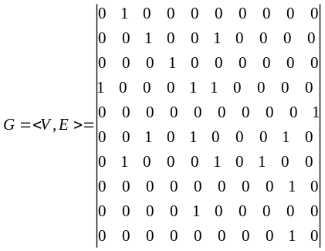
 | Câu 98. |  | Hãy cho biết kết quả duyệt BFS(1):
 | Câu 99. |  | Hãy chỉ ra đâu là đường đi từ đỉnh 1 đến đỉnh 10 của đồ thị G=<V,E> dưới đây:
 | Câu 100. |  | Hãy chỉ ra đâu là một chu trình Euler của đồ thị G = <V,E> dưới đây:  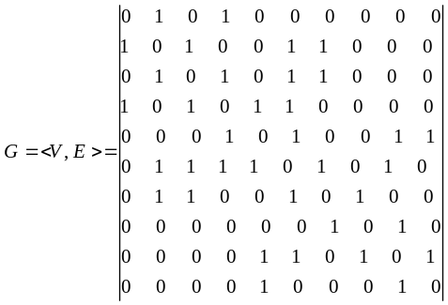

CHƯƠNG III: Cây bao trùm

Câu loại 1:
Câu 101. | Cây là đồ thị vô hướng liên thông
$. | Không có chu trình.
Câu 102. | Giả sử T =<V, E> là đồ thị n đỉnh. Khẳng định nào không tương đương với những khẳng định còn lại:
$. | T có đúng một chu trình n-1 cạnh.
Câu 103. | Giả sử T =<V, E> là đồ thị n đỉnh. Khẳng định nào không tương đương với những khẳng định còn lại:
$. | T liên thông và mỗi đỉnh của nó đều là cầu;
Câu 104. | Giả sử T =<V, E> là đồ thị n đỉnh. Khẳng định nào không tương đương với những khẳng định còn lại:
$. | Giữa hai đỉnh bất kỳ của T được nối với nhau bởi ít nhất một đường đi đơn;
Câu 105. | Giả sử T =<V, E> là đồ thị n đỉnh. Khẳng định nào không tương đương với những khẳng định còn lại:
$. | Nếu thêm vào T một cạnh thì ta có ít nhất một chu trình.
Câu 106. | Cây nhị phân tìm kiếm là cây:
$. | Giá trị khóa node gốc bao giờ cũng lớn hơn giá trị khóa của nhánh cây con bên trái; Giá trị khóa node gốc bao giờ cũng nhỏ hơn giá trị khóa của nhánh cây con bên phải. Hai cây con bên trái và phải cũng hình thành nên hai cây nhị phân tìm kiếm.
Câu 107. | Cho dãy khóa K[]={ k₁, k₂,.., k_{n}} được sắp xếp theo thứ tự tăng dần. Lấy k₁ làm node gốc. Hãy cho biết ta sẽ nhận được cây nhị phân tìm kiếm nào trong các cây nhị phân dưới đây:
$. | Cây nhị phân tìm kiếm lệch phải.
Câu 108. | Cho dãy khóa K[]={ k₁, k₂,.., k_{n}} được sắp xếp theo thứ tự giảm dần. Lấy k₁ làm node gốc. Hãy cho biết ta sẽ nhận được cây nhị phân tìm kiếm nào trong các cây nhị phân dưới đây:
$. | Cây nhị phân tìm kiếm lệch trái.
Câu 109. | Cây quyết định là cây có gốc trong đó mỗi đỉnh tương ứng với
$. | Một quyết định.
Câu 110. | Cây quyết định là cây có gốc trong đó mỗi đỉnh tương ứng với một quyết định; mỗi cây con thuộc đỉnh này tương ứng với
$. | Một kết cục hoặc quyết định có thể có.
Câu 111. | Cây mã tiền tố có thể biểu diễn bằng cây nhị phân trong đó:
$. | Các kí tự là khóa của lá trên cây. Cạnh dẫn tới con bên trái được gán nhãn 0. Cạnh dẫn tới con bên phải được gán nhãn 1.
Câu 112. | Cho G =<V,E> là đồ thị vô hướng liên thông n đỉnh. T =<V, H> được gọi là cây khung của đồ thị nếu:
$. | T liên thông không có chu trình và H⊆E.
Câu 113. | Cho G =<V,E> là đồ thị vô hướng liên thông n đỉnh. T =<V, H> được gọi là cây khung của đồ thị G nếu:
$. | T có n-1 cạnh, không có chu trình và H⊆E.
Câu 114. | Cho G =<V,E> là đồ thị vô hướng liên thông n đỉnh. T =<V, H> được gọi là cây khung của đồ thị G nếu:
$. | Nếu thêm vào T một cạnh thì ta có ít nhất một chu trình và H⊆E..
Câu 115. | Cho G =<V,E> là đồ thị vô hướng liên thông n đỉnh. T =<V, H> được gọi là cây khung của đồ thị G nếu:
$. | T liên thông, có đúng n-1 cạnh và H⊆E.
Câu 116. | Cho G =<V,E> là đồ thị vô hướng liên thông n đỉnh. T =<V, H> được gọi là cây khung của đồ thị G nếu:
$. | T liên thông và mỗi cạnh của nó đều là cầu; H⊆E.
Câu 117. | Hãy cho biết đồ thị nào dưới đây là một cây:  b  a  c  d  b  a  c  d  B  b  a  c  d  C  b  a  c  d  D  A
Câu 118. | Bài toàn xây dựng cây bao trùm của đồ thị được phát biểu trên:
$. | Đồ thị vô hướng.
Câu 119. | Để xây dựng cây bao trùm của đồ thị, ta dùng thuật toán:
$. | Tìm kiếm theo chiều sâu (DFS).
Câu 120. | Để xây dựng cây bao trùm của đồ thị, ta dùng thuật toán:
$. | Tìm kiếm theo chiều rộng (BFS).
Câu 121. | Bài toàn tìm cây bao trùm nhỏ nhất của đồ thị được phát biểu trên:
$. | Đồ thị vô hướng có trọng số.
Câu 122. | Để tìm cây bao trùm nhỏ nhất của đồ thị, ta dùng thuật toán:
$. | Thuật toán Prim.
Câu 123. | Để tìm cây bao trùm nhỏ nhất của đồ thị, ta dùng thuật toán:
$. | Tìm kiếm theo chiều sâu (DFS).
Câu 124. | Cho đồ thị G = <V,E> Như hình vẽ. Hãy cho biết đâu là tập cạnh của cây bao trùm T được xây dựng bằng thuật toán DFS(1).  1  2  7  3  6  4  5
Câu 125. | Cho đồ thị G = <V,E> như hình vẽ. Hãy cho biết đâu là tập cạnh của cây bao trùm T được xây dựng bằng thuật toán BFS(1).  1  2  7  3  6  4  5
Câu 126. | Cho đồ thị trọng số G = <V,E> như hình vẽ. Hãy cho biết đâu là tập cạnh của cây bao trùm ngắn nhất được xây dựng theo thuật toán Kruskal.  1  2  7  3  6  4  5  1  2  3  1  2  2  3  5  4  6  7  4
Câu 127. | Cho đồ thị trọng số G = <V,E> như hình vẽ. Hãy cho biết đâu là tập cạnh của cây bao trùm ngắn nhất được xây dựng theo thuật toán Prim.  1  2  7  3  6  4  5  1  2  3  1  2  2  3  5  4  6  7  4
Câu 128. | Cho đồ thị G = <V,E> dưới dạng ma trận kề. Hãy cho biết đâu là tập cạnh của cây bao trùm T được xây dựng bằng thuật toán DFS(1).  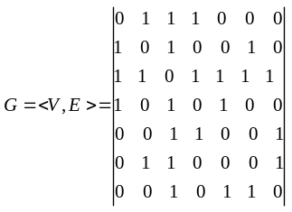
Câu 129. | Cho đồ thị G = <V,E> dưới dạng ma trận kề. Hãy cho biết đâu là tập cạnh của cây bao trùm T được xây dựng bằng thuật toán BFS(1).
 | Câu hỏi loại 2:
Câu 130. | Có 4 đồng xu trong đó có 1 đồng xu giả nhẹ hơn đồng xu thật. Xác định số lần cân (thăng bằng) cần thiết để xác định đồng xu giả.
$. | 2 lần cân.
Câu 131. | Có tám đồng xu trong đó có một đồng xu giả với trọng lượng nhỏ hơn so với 7 đồng xu còn lại. Nếu sử dụng cân thăng bằng thì cần mất ít nhất bao nhiêu lần cân để xác định đồng xu giả.
$. | 2 lần cân.
Câu 132. | Cho đồ thị G = <V,E> dưới dạng ma trận trọng số. Hãy cho biết đâu là tập cạnh của cây bao trùm ngắn nhất được xây dựng theo thuật toán Kruskal.  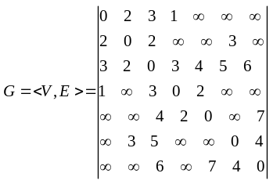
Câu 133. | Cho đồ thị G = <V,E> dưới dạng ma trận trọng số. Hãy cho biết đâu là tập cạnh của cây bao trùm ngắn nhất được xây dựng theo thuật toán Kruskal.
Câu 134. | Hãy xây dựng cây bao trùm bằng thuật toán DFS(1) của đồ thị G=<V,E> cho bởi danh sách cạnh dưới đây:  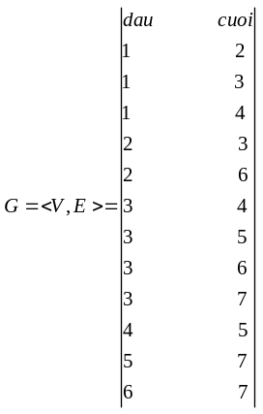
Câu 135. | Hãy xây dựng cây bao trùm bằng thuật toán BFS(1) của đồ thị G=<V,E> cho bởi danh sách cạnh dưới đây:
Câu 136. | Cho đồ thị G = <V,E> dưới dạng danh sách cạnh. Hãy cho biết đâu là tập cạnh của cây bao trùm ngắn nhất được xây dựng theo thuật toán Kruskal.  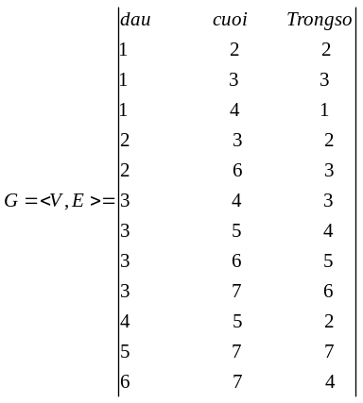
Câu 137. | Cho đồ thị G = <V,E> dưới dạng danh sách cạnh. Hãy cho biết đâu là tập cạnh của cây bao trùm ngắn nhất được xây dựng theo thuật toán Kruskal.
Câu 138. | Cho đồ thị G = <V,E> dưới dạng danh sách cạnh. Hãy cho biết đâu là tập cạnh của cây bao trùm ngắn nhất được xây dựng theo thuật toán Prim.
Câu 139. | Hãy xây dựng một cây bao trùm bằng thuật toán DFS(1) của đồ thị G=<V,E> cho bởi danh sách kề dưới đây:  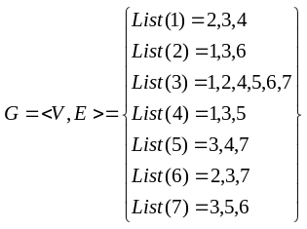
Câu 140. | Hãy xây dựng một cây bao trùm bằng thuật toán BFS(1) của đồ thị G=<V,E> cho bởi danh sách kề dưới đây:
Câu 141. | Cho đồ thị G=<V,E> như hình vẽ. Hãy cho biết đâu là cây bao trùm được xây dựng theo thuật toán DFS(1).  1  2  7  8  3  6  9  4  5  10
Câu 142. | Cho đồ thị G=<V,E> như hình vẽ. Hãy cho biết đâu là cây bao trùm được xây dựng theo thuật toán BFS(1).  1  2  7  8  3  6  9  4  5  10
 | Câu hỏi loại 3:
Câu 143. | Cho đồ thị G=<V,E> dưới dạng ma trận kề. Hãy cho biết đâu là cây bao trùm được xây dựng theo thuật toán DFS(1).  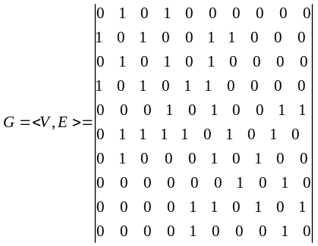
Câu 144. | Cho đồ thị G=<V,E> dưới dạng ma trận kề. Hãy cho biết đâu là cây bao trùm được xây dựng theo thuật toán BFS(1).
Câu 145. | Cho đồ thị G=<V,E> dưới dạng danh sách cạnh. Hãy cho biết đâu là cây bao trùm được xây dựng theo thuật toán DFS(1).  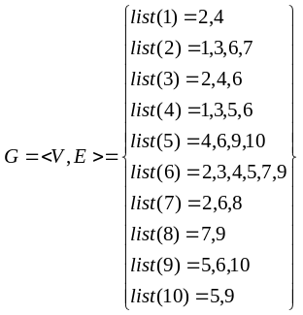
Câu 146. | Cho đồ thị G=<V,E> dưới dạng danh sách cạnh. Hãy cho biết đâu là cây bao trùm được xây dựng theo thuật toán BFS(1).
Câu 147. | Cho đồ thị trọng số G=<V,E> như hình vẽ. Hãy tìm một cây bao trùm nhỏ nhất theo thuật toán Kruskal.  1  4  7  10  3  6  9  2  5  8  11  12  12  6  3  9  11  10  7  11  10  9  8  5  12  12  6  9
Câu 148. | Cho đồ thị trọng số G=<V,E> như hình vẽ. Hãy tìm một cây bao trùm nhỏ nhất theo thuật toán Prim.  1  4  7  10  3  6  9  2  5  8  11  12  12  6  3  9  11  10  7  11  10  9  8  5  12  12  6  9
Câu 149. | Cho đồ thị G=<V,E> dưới dạng ma trận trọng số. Hãy tìm một cây bao trùm nhỏ nhất theo thuật toán Kruskal.  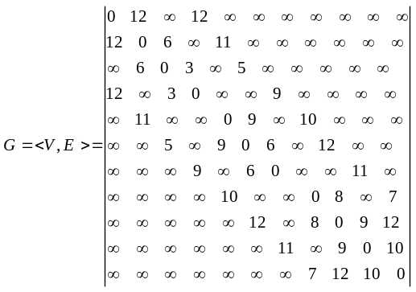
Câu 150. | Cho đồ thị G=<V,E> dưới dạng ma trận trọng số. Hãy tìm một cây bao trùm nhỏ nhất theo thuật toán Prim.

CHƯƠNG IV: Một số bài toán quan trọng khác của đồ thị

Câu loại 1:
Câu 151. | Khẳng định nào đúng trong những khẳng định dưới đây:
$. | Sắc số của một đồ thị là số màu ít nhất cần dùng để tô trên các đỉnh của đồ thị mỗi đỉnh một màu sao cho hai đỉnh kề nhau tùy ý được tô bằn hai màu khác nhau.
Câu 152. | Khẳng định nào đúng trong những khẳng định dưới đây:
$. | Sắc lớp là số màu ít nhất cần dùng để tô trên các cạnh của đồ thị mỗi cạnh một màu sao cho hai cạnh kề nhau tùy ý được tô bằng hai màu khác nhau.
Câu 153. | Một chu trình độ dài lẻ luôn có sắc số bằng:
$. | 3
Câu 154. | Đồ thị G =<U, V> với ít nhất một cạnh là đồ thị hai sắc khi và chỉ khi
$. | G không có chu trình độ dài lẻ.
Câu 155. | Tất cả các chu trình độ dài chẵn đều có sắc số bằng :
$. | 2
Câu 156. | Đồ thị đầy đủ với N đỉnh luôn có sắc số bằng:
$. | N
Câu 157. | Số màu của đồ thị phẳng không bao giờ
$. | Lớn hơn 4
Câu 158. | Thuật toán Dijikstra được áp dụng cho:
$. | Đồ thị vô hướng hoặc có hướng có trọng số không âm.
Câu 159. | Thuật toán Dijikstra được dùng để:
$. | Tìm đường đi ngắn nhất từ một đỉnh đến các đỉnh còn lại của đồ thị.
Câu 160. | Thuật toán Floy được dùng để:
$. | Tìm đường đi ngắn nhất giữa các cặp đỉnh bất kì của đồ thị.
Câu 161. | Độ phức tạp tính toán của thuật toán Ford-Bellman là:
$. | O(n³) với n là số đỉnh của đồ thị.
Câu 162. | Độ phức tạp tính toán của thuật toán Dijkstra là:
$. | O(n²) với n là số đỉnh của đồ thị.
Câu 163. | Độ phức tạp tính toán của thuật toán Floy là:
$. | O(n³) với n là số đỉnh của đồ thị.
 | Câu hỏi loại 3:
Câu 164. | Cho đồ thị G =<V, E> như hình vẽ dưới đây. Hãy tìm đường đi ngắn nhất từ đỉnh 1 đến đỉnh 9 của đồ thị.  1  2  6  3  4  8  5  7  9  6  5  7  6  5  6  4  4  6  3  5  4  8  4
Câu 165. | Cho đồ thị trọng số G=<V,E> dưới dạng danh sách cạnh. Hãy tìm đường đi ngắn nhất từ đỉnh 1 đến đỉnh 9 của đồ thị.  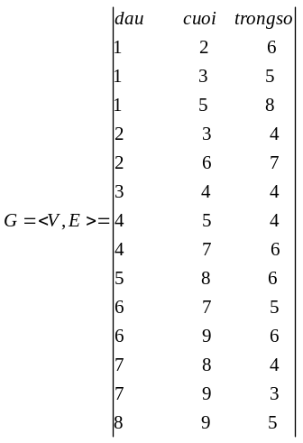
Câu 166. | Cho đồ thị trọng số G=<V,E> dưới dạng ma trận trọng số. Hãy tìm đường đi ngắn nhất từ đỉnh 1 đến đỉnh 9 của đồ thị.  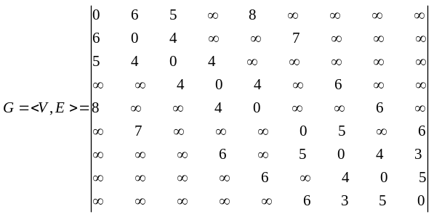
Câu 167. | Cho đồ thị G =<V, E> như hình vẽ dưới đây. Hãy tìm đường đi ngắn nhất từ đỉnh 1 đến đỉnh 9 của đồ thị.  1  2  7  3  5  8  4  6  9  8  9  7  6  6  8  5  4  6  6  2  4  5  5  7  4  3
Câu 168. | Cho đồ thị G =<V, E> dưới dạng danh sách cung. Hãy tìm đường đi ngắn nhất từ đỉnh 1 đến đỉnh 9 của đồ thị.  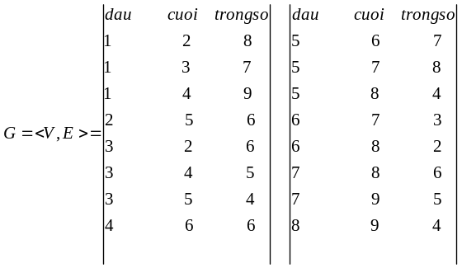
Câu 169. | Cho đồ thị G =<V, E> dưới dạng ma trận trọng số. Hãy tìm đường đi ngắn nhất từ đỉnh 1 đến đỉnh 9 của đồ thị.  